BARRIERE SYMPACT

TP N°5

Mise en œuvre

d’un capteur

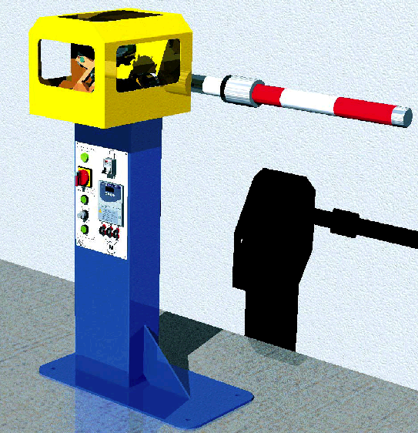

Introduction

On se propose au cours de cette activité d’étudier les solutions constructives mises en œuvre sur la barrière pour détecter la position de la lisse de la barrière en cours de fonctionnement.

Vous disposez pour réaliser cette activité :

- de la barrière réelle mise en situation dans le laboratoire,
- du dossier technique relatif à la barrière,
- de l’environnement multimédia comportant l’ensemble des ressources nécessaires à la réalisation du TP.

A l’issue du TP vous devez être en mesure :

- d’identifier le constituant permettant d’assurer la fonction « détection de position»,
- de justifier le choix technologique de ce constituant,
- d’identifier les principales caractéristiques de ce constituant.

Le compte-rendu de l’activité sera rédigé sur papier libre.

1 – Identification des contraintes de fonctionnement liées au contexte d’utilisation

Le contexte d’utilisation de la barrière a une influence sur le choix des constituants et particulièrement sur les constituants de détection de position de la lisse.
La même barrière pouvant être utilisée dans différents contextes, il est important de choisir une solution technologique de détection adaptable à diverses situations.

Pour découvrir ces contextes d’utilisation et les contraintes qui en découlent, il vous est proposé dans cette première partie de visionner quelques séquences video dans l’environnement multimédia disponible en ressource.

A partir du bureau de l’environnement multimédia,

- Sélectionner le menu « LE CONTEXTE »
- Visionner successivement les rubriques :

  - « Utilisation autoroutière – Péage »,
  - « Utilisation autoroutière – Télépéage ».

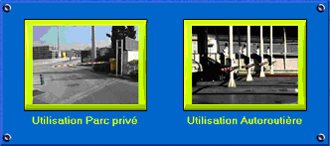

A partir de vos observations, préciser les points suivants sur le compte-rendu :

  - Citer les deux modes d’utilisation de ce type de barrière en configuration autoroutière,
- Identifier les contraintes particulières imposées par le mode de fonctionnement « Télépéage ».

Par rapport à la détection de la position de la lisse, une différence notable apparaît entre les deux modes de fonctionnement.

- Identifier les grandeurs physiques que le constituant de détection doit acquérir et émettre à destination du constituant de commande dans le cas :

  - Du mode de fonctionnement « Péage »,
  - Du mode de fonctionnement « Télépéage ».

- Construire le diagramme fonctionnel du constituant de détection dans chacun des cas selon le modèle ci-dessous,
- Caractériser la (ou les) grandeur(s) physique(s) à mesurer dans les deux cas.

Acquérir

Grandeurs physiques

Image informationnelle utilisable
Capteur

t conso consommé en fin de coureconsommé
Acquérir

Grandeurs
Physiques

Image informationnelle utilisable
Capteur

Diagramme fonctionnel du constituant de détection - Cas du péage
Diagramme fonctionnel du constituant de détection - Cas du télépéage

2 – Mise en œuvre de la barrière

La barrière disponible dans le laboratoire peut être configurée dans les deux modes de fonctionnement observé ci-dessus (« péage » et « télépéage »). On se propose dans cette deuxième partie d’étudier le fonctionnement réel de la barrière et de procéder à l’acquisition de grandeurs caractéristiques du fonctionnement.

Sur le pupitre de commande de la barrière,

- Procéder à la mise sous tension de la barrière en agissant sur l’interrupteur/sectionneur,
- Positionner le bouton tournant à clé (Autorisation commande) sur la position 1 Variateur connecté au PC.

2.1 - Etalonnage du capteur

Cette procédure doit être réalisée une fois, lors de la première utilisation de la barrière. Elle permet de déclencher un cycle qui permet d’enregistrer les valeurs numériques des positions hautes et basse pour calculer la valeur en degrés de la lisse.

A partir du bureau de l’environnement multimédia,

- Sélectionner le menu « PILOTER ET MESURER / PILOTER »,
- Procéder à la connexion du PC avec le variateur de vitesse de la barrière en agissant sur le bouton « Connexion »,
- Procéder à l’étalonnage du capteur de position

2.2 – Acquisition en mode de fonctionnement « Péage »

A partir du bureau de l’environnement multimédia,

- Sélectionner le menu « PILOTER ET MESURER / MESURER »,
- Sélectionner l’icône « paramètres de pilotage Sympact»
- Sélectionner l’icône « Charger une configuration »,
- Choisir la configuration « ParcPrive.barcnf ».

Cette configuration s’apparente à la version « Péage » aux vitesses de déplacement près.

- Sélectionner l’icône « Acquisition mesures »,
- Indiquer la position de la masse variable (mesurée depuis l’axe de rotation de la lisse jusqu’au centre de la masse mobile),
- Indiquer la durée d’acquisition (3secondes),
- Procéder à l’acquisition en agissant sur le bouton « Acquisition »,
- Sélectionner l’icône « Impression mesures » pour imprimer la fenêtre graphique avec les courbes obtenues (paramètres d’impression par défaut).

En fonction de la position de départ de la lisse, la barrière s’ouvre ou se ferme et le logiciel procède à l’acquisition des grandeurs caractéristiques.

- Répéter l’opération en sens inverse et procéder à l’impression des mesures correspondantes.

A l’issue de cette expérimentation, vous devez disposer de 2 courbes équivalentes aux exemples ci-dessous.
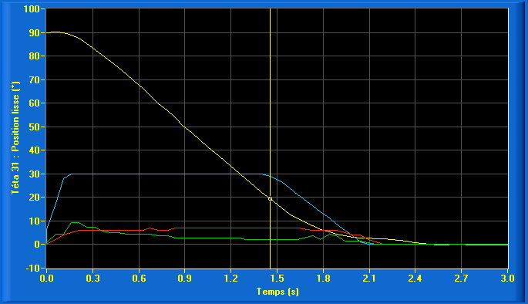
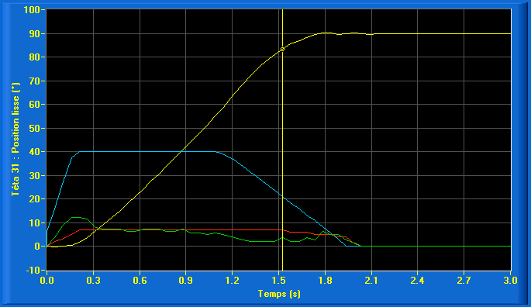

2.3 – Acquisition en mode de fonctionnement « Télépéage »

A partir du bureau de l’environnement multimédia,

- Sélectionner l’icône « paramètres de pilotage Sympact»
- Sélectionner l’icône « Charger une configuration »,
- Choisir la configuration « Telepeage.barcnf ».

Cette configuration s’apparente à une version de barrière capable d’être utilisée en mode « télépéage ». On se propose de simuler la fermeture de la barrière avec une réouverture en milieu de course.

- Sélectionner l’icône « Acquisition mesures »,
- Indiquer la position de la masse variable (mesurée depuis l’axe de rotation de la lisse jusqu’au centre de la masse mobile),
- Indiquer la durée d’acquisition (3secondes),
- Cocher la case « Inversion de sens » afin de simuler une réouverture pendant la phase de fermeture (cas du télépéage),
- Indiquer la date (0.3s) du déclenchement de l’inversion (inférieure à la durée d’acquisition),
- Procéder à l’acquisition en agissant sur le bouton « Acquisition »,
- Sélectionner l’icône « Impression mesures » pour imprimer la fenêtre graphique avec les courbes obtenues.

A l’issue de cette expérimentation, vous devez disposer d’une courbe équivalente à celle de l’exemple ci-dessous.

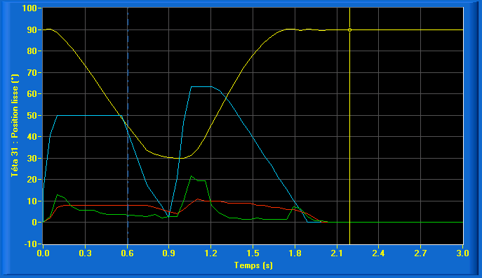

2.4 – Analyse des courbes obtenues

L’analyse des courbes obtenues permet de mieux comprendre le rôle du constituant de détection de position de la lisse au cours du fonctionnement.

Pour analyser les courbes, il est nécessaire de connaître l’architecture du circuit de commande de la barrière. Ce synoptique peut être consulté dans l’environnement multimédia proposé en ressource.

A partir du bureau de l’environnement multimédia,

- Sélectionner le menu « LE PRODUIT »,
- Sélectionner l’option « Synoptique partie commande »,
- Sélectionner la version « Version didactisée ».

Le synoptique qui s’affiche à l’écran permet de situer les différents constituants et met en évidence leurs interactions.

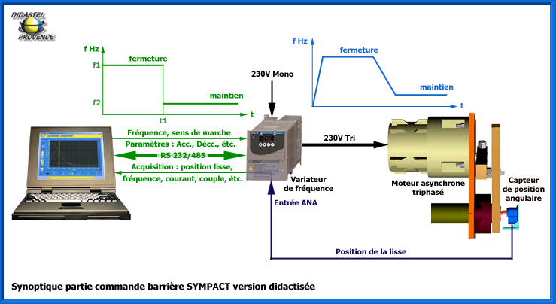

A partir de la lecture de ce synoptique, sur chacune des courbes relevées précédemment,

- Surligner en bleu la courbe correspondant à la fréquence de pilotage du moteur,

A partir de vos observations, préciser les points suivants sur le compte-rendu :

  - Expliciter les trois phases observées sur les courbes de fréquence (montée – plateau – descente),
  - Quel phénomène observe-t-on sur la consigne de pilotage en fréquence du moteur dans le cas de la barrière de télépéage.

Dans le cas du télépéage, on s’aperçoit que le mouvement de fermeture est interrompu, et qu’une nouvelle consigne d’ouverture est appliquée. Dans ce cas, le mouvement angulaire à exécuter n’a pas la même amplitude que le mouvement d’ouverture complet.

Compte-tenu de cette remarque,

  - Justifier la nécessité d’utiliser un capteur de position angulaire de type analogique pour ce type de fonctionnement.

3 – Identification des caractéristiques du capteur analogique de position angulaire

La troisième partie de l’activité est consacrée à l’étude des caractéristiques du capteur utilisé sur la barrière. Un document technique relatif à ce constituant est proposé dans l’environnement muiltimédia.

A partir du bureau de l’environnement multimédia,

- Sélectionner le menu « LES CONSTITUANTS »,
- Sélectionner « La partie opérative »,
- Rechercher le capteur sur les photos du système et cliquer dessus.

La documentation technique relative au capteur s’affiche alors à l’écran.

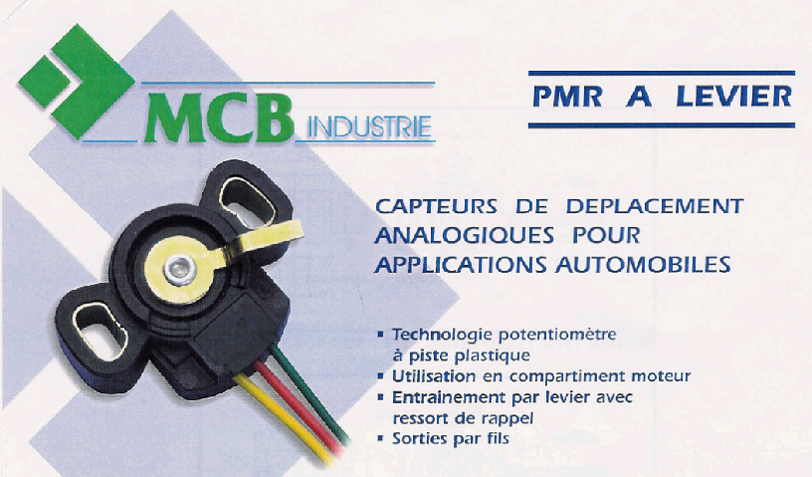

3.1 – Caractéristiques

A partir de la lecture de ce document, préciser les points suivants sur le compte-rendu :

- Relever la course angulaire utile du capteur en°,
- Vérifier que cette valeur est suffisante vis à vis de la course totale de la lisse de la barrière,
- Relever le paramètre permettant de quantifier la précision du capteur,
- Vérifier qua la précision est suffisante vis à vis du fonctionnement de la barrière.

3.2 – Principe de fonctionnement

Ce type de capteur utilise un principe électrique simple pour convertir la grandeur physique à mesurer en une image informationnelle exploitable par une partie commande. Ce principe apparaît dans la documentation technique du capteur.

A partir de la lecture de ce document, préciser les points suivants sur le compte-rendu :

  - Expliquer le principe physique mis en œuvre,

- Compléter le diagramme fonctionnel associé au capteur en précisant :

  - La nature de la grandeur physique à acquérir et son unité,
  - La nature de l’image informationnelle obtenue et son unité.

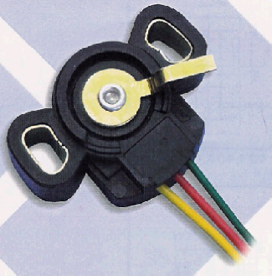
Acquérir

Capteur angulaire

Diagramme fonctionnel du capteur angulaire analogique
Grandeur physique

Unité

Image informationnelle

Unité

